项目管理

Project Management Program

PMP

By AH

# 概论

管理理论3M体系：

MBA：工商管理硕士（Master of Business Administration）

MPA：公共管理硕士（Master of Public Administration）

PMP：项目管理（Project Management Program）

## 项目管理的发展历程

项目管理的第一个成功案例是美国曼哈顿工程，随后是航天飞机开发、高速公路建设、人口普查。再后来被企业接受（为了竞标政府的合同）：土木工程、科研、制造业、服务业、IT。

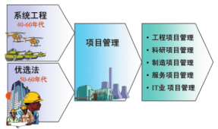

项目管理进中国的第一个成功案例：

20世纪70年代末，亚洲开发银行援建云南鲁布革水电站。日本大成公司（项目管理咨询公司）以30多人的队伍指挥上万建设人员、协调上亿资源和资金，按照预算成本和质量标准提前完成。

此后中国在项目管理规范上与国际接轨，但是缺乏项目管理人才。20世纪末，PMP培训引入中国（授权），重点大学把项目管理纳入管理学硕士学位序列。

## 项目的基本概念

一次性

项目不可能无限持续。

成功的项目：最后结束或转为运行

失败的项目：不必要或不可行

独特性

两个项目不可能完全相同。

如：春晚2017，春晚2018

如：WindowsXP，Windows7，WIndows8，Windows8.1，Windows10

渐进性

路要一步一步走。

不确定性

人类对事务的认识具有局限性，需要不断探索不断突破，不确定性为项目带来风险。

PMBOK（项目管理大纲）的定义：**项目是为创造独特产品、服务或成果所进行的临时性工作**。

## 项目VS运行

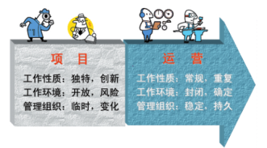

厨师做菜是项目还是运营？

你做菜是项目还是运营？

麦当劳是项目还是运营？

## 项目类别

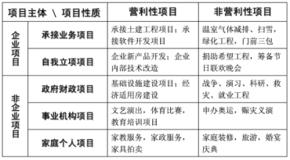

## 项目的层次分解

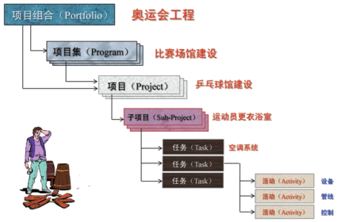

## 项目干系人

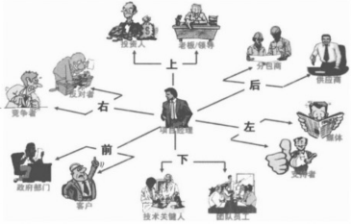

项目组合：一组共享资源和战略目标的项目。

项目集：一组具有依赖性的关联，需要协调管理的项目。往往包含多个项目。

## 项目管理知识体系

### 项目管理的约束边界

项目管理知识体系中有一对核心概念：**目标和约束**。项目管理理论的精髓，不在目标而在约束。



**三大约束**：时间、成本、质量

三条约束边界可以互动：

延长时间→节省成本

降低质量→节省成本

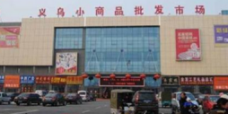

### 计划和控制

项目管理知识体系中有另一对核心概念：**计划&控制**。

计划和控制的关系，如下图：计划就是控制的尺子，控制就像计划的影子。

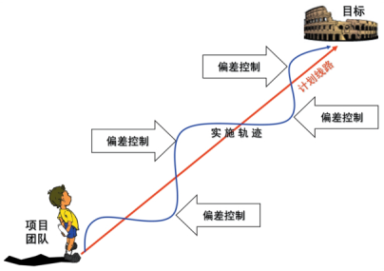

### 项目经理的知识结构

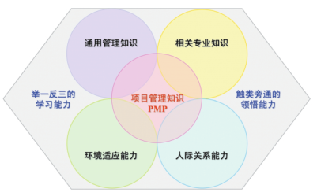

**相关专业知识：**IT——程序设计、操作系统、数据库、软件工程、计算机网络、多媒体。

**通用管理知识：**管理中心的一般常识，如财务、法律、营销、人事。（项目管理资质考试需要具备4500h管理经验）

**环境适应能力：**理解项目的社会文化背景、国际政治环境、自然环境。需要政治学、经济学、社会学、心理学、历史学、地理学等背景知识。

**人际关系能力：**表达能力、理解能力、解决问题的能力、化解冲突的能力、领导力、感染力、洞察力、判断力、决策能力、谈判能力。

### 项目管理知识体系

项目管理包括九大知识领域、五个管理阶段。

**九大知识领域是：**集成管理、范围管理、时间管理、成本管理、质量管理、人力资源管理、沟通管理、供应管理、风险管理。

**五个阶段是：**启动阶段、计划阶段、实施阶段、控制阶段、收尾阶段。

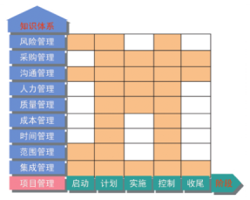

### 软件开发项目管理

软件开发是项目管理领域最年轻的成员。软件开发具有具有如下特点：

1）需求难把握。软件产品是无形的，客户和开发者可能对软件的理解不一致，和其他项目管理相比，软件项目的需求更难把握。

2）范围难固定。因为需求不好把握，容易造成项目范围扩大，带来成本的增加和进度的延误。

3）进度难控制。软件开发是纯脑力劳动，严重依赖人的逻辑思维和创造力，进度方面不确定性太高。

4）风险难预估。因为软件的不可见性和不确定性，风险方面难以准确评估。

5）质量难保证。因为软件开发的复杂性和不可见性，软件产品中的质量问题可能隐藏的比较深，难以发现，而且问题越拖解决成本越高。

6）成本易超算。软件开发中，人力成本、时间成本非常容易超出预算。

在软件开发中采取项目管理，可以控制软件开发的质量、风险和成本，提高开发效率，为软件开发工作的顺利完成保驾护航。

从项目管理的角度看软件项目的生命周期：

* 启动阶段对应需求分析
* 计划阶段对应系统设计
* 实施阶段对应开发实现（编写程序）
* 控制阶段对应调试运行（测试）
* 收尾阶段对应软件系统提交。

九大知识领域和三大约束条件贯穿于整个软件开发阶段。

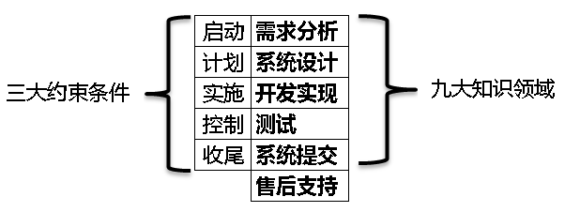

# 范围管理

定义：项目所涉及的所有工作的集合。是时间、成本、质量框定的范畴。

通俗地说：要做什么，不做什么。即明确责任。

范围的有哪些？

1. 阶段：相亲网站——负责认识？负责结婚？保证结婚？50年不离婚？（媒婆管到结婚不管生子）
2. 领域：机房建设——硬件安装？软件安装？软件调试？
3. 服务对象：会员可用？游客能用？VIP能用？

## 范围的形成过程

### 加法定上限

上限由项目的必要性决定

例：

|  |  |
| --- | --- |
| “100平简装项目” | |
| 预算成本（成本） | 10万 |
| 施工期限（时间） | 30天（无双休） |
| 质量标准（质量） | 简装 |

三个约束确定后，逐步列出工作内容，直到工作量的增加碰到边界底线为止。

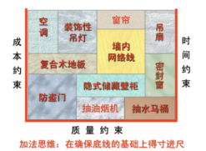

**IT项目中：加个按钮、加个权限管理、加个选项……**



**加法模式的缺陷**：到后期事情越干越多，项目失控。如“胡子工程”（拖拖沓沓，不能按期完工）。

### 减法定下限

下限由项目的可行性决定

先把所有的工作列出，在根据三条约束边界将超出边界的任务裁掉。如上例“100平简装项目”：30天内完不成的拿掉，太贵的拿掉。

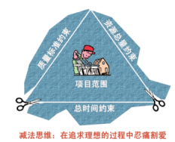

## 决定范围的要素

### 1.市场竞争

支付宝做个支付，微信也要，银行也要，XX也要

### 2.商务模式

A网站提供产品交易平台，免费进入，先提供服务再收费。工作量在于广告和讨债。

B网站先充值再提供服务。工作量在发展会员和收集信息上。

### 3.投资效益

如果增加工作范围，但投入大于产出，则放弃。

### 4.操作风险

如：国际银行的“企业订单质押贷款”服务。某银行进入中国发现，资信调查系统不完善，企业弄虚作假现象比较严重，银行很难判断企业提交订单的真实性和可靠性，只好放弃该服务。

## 启动立项

识别需求，捕捉商机——挖掘社会效益（非营利）和商业机会（营利），同时识别风险。

* 如：让天下没有难做的生意
* 如：丰富人们的沟通和生活
* 如：让你从睁眼到闭眼都看到企鹅
* 如：为了企业提高效率
* 如：为了环保

成果物：项目合同、商务计划书等。

## 制定计划

### 工作分解

管理科学四大要素：复杂的事情简单化，简单的事情数量化，数量化的事情专业化，专业的事情模块化。

“复杂的事情简单化”最常用的手段就是“分解”。

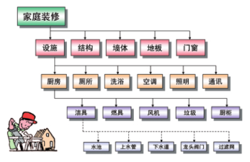

工作分解会增加管理成本，过度分解反而不划算。

### 工作的分解结构WBS

Work Breakdown Structure，WBS。

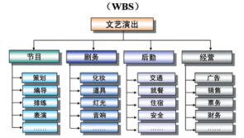

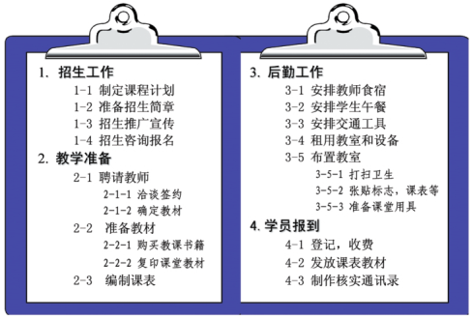

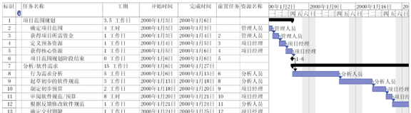

编制WBS的依据：

* 专家分析
* 同行类比（照猫画虎）
* 历史模型（奥运会、战争、人口普查）
* 客户调查

### 设计备选方案

专家判断

头脑风暴（项目相关人员参与）

自由联想（和项目不相关的人参与）

### 编写范围说明书

|  |
| --- |
| **项目的目标和宗旨：** |
| **术语诠注：**  OS——操作系统 |
| **项目成果阐述：** |
| **工作范围界定：**（做什么事情，什么事情不用做） |
| **前提约束条件：**（口头说的可以赖账） |
| **免责声明：** |

## 范围审核

考察是否符合主要干系人的价值观

考察是否符合主要干系人的共同利益：如21条

考察是否违背社会公众利益

考察是否违背法律：如赌博类软件

考察各种假设前提是否合理：如假设某大学每年新生1万，周边流动人口2万，10%为我消费2000元，即使服务辣鸡，每年钓愚600万。

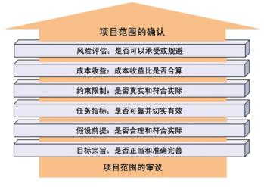

1. 目标宗旨审核：

错误的目标宗旨——就是为了圈钱



表达不准确的目标宗旨——明明要盈利，扭扭捏捏不好意思承认。



1. 项目的假设前提是否符合实际

餐厅规划： 多大？卖啥？多少员工？

假设前提： 人流量多少？喜欢什么口味？人均能消费多少？

1. 约束条件是否合理？

两个礼拜拿下XXX

80块环游世界

1. 任务指标是否可行？
2. 投入产出效益分析的结果是否合算？
3. 项目的风险评估结果风否接受？

## 变更控制



### 范围变更的原因

范围变更来自三方的压力：

客户的压力——客户永远希望越便宜越好。客户希望把你榨干然后毫不留情地弃如敝履。

客户的特点：贪得无厌、得寸进尺、喜新厌旧、薄情寡义，哪里物美价廉立马背信弃义。

老板的压力——老板希望你承担更多的工作，用更少的时间，多省点钱，还要保证质量。

团队的压力——

1. 有人毫无原则讨好客户，擅自承诺比计划更多的产品或服务（售前）
2. 有人用组织的利益送客户人情，以得到额外的好处（灰色交易）
3. 镀金倾向——不计成本追求自己的满足感或成就感

项目经理要守住项目的范围——不能得罪客户，不能顶撞老板，不能挫伤员工积极性。

### 控制变更的办法

1. 规矩规章事，指定严密的计划变更程序
2. 打太极

# 时间管理

## 时间管理全过程

1. 活动定义（实际上属于范围管理，是时间管理的启动步骤）
2. 活动排序、工期估算
3. 编制进度计划
4. 进度控制

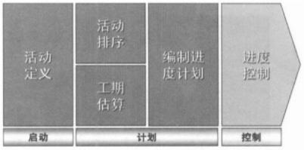

## 活动排序

输入依据——

* 范围说明书、工作结果分解（WBS）、变更申请。WBS和活动排序几乎是同时的。
* 项目里程碑（以具有特殊意义的事件为标志的时间点）

输出结果——

* 网络图（单代号网络图、双代号网络图）
* 活动顺序变更申请&活动更新表

### 活动排序三部曲

活动分析

产品描述——一座建筑、一款软件、一项服务、一场演唱会

约束条件——没有约束会怎样？污染、投诉、先斩后奏……

假设前提——买方市场：先找客户再订货；卖方市场：先订货再找客户



确定关系

客观依存关系——（硬逻辑关系）盖楼：先打地基再砌墙、做衣：先裁剪再缝纫。通常是一些常识。

主观依存关系——（软逻辑关系）先走車还是先走马？先做登录还是先做注册？先装马桶还是先装洗

脸池？**取决于判断者的经验、智慧、技巧。**

间接依存关系——建筑规划完了是否能进行设计？取决于政府的规划审批。谈好了能否签单？取决于关系户。间接依存关系越多，时间管理难度越大（不确定因素）。

表达顺序

### 逻辑关系的表达

F:Finish

S:Start

L:Lag，滞后

L：Leading，提前

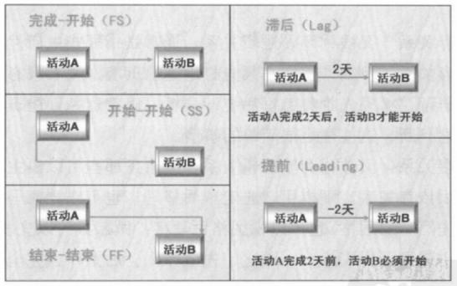

### 网络图表达法

**单代号网络图——优先图法（Precedence Diagramming Method，PDM）**

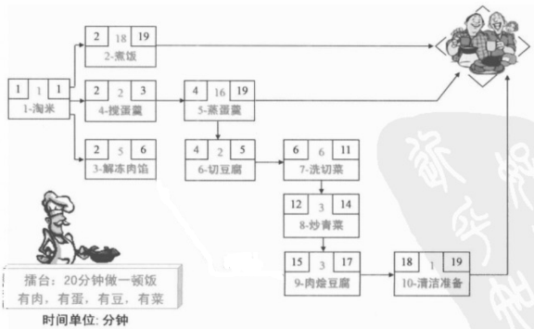

节点上是活动内容+工时，便于工期的计算和跟踪，适合较小的项目

**双代号网络图——箭线图法（Arrow Diagramming Method，ADM）**

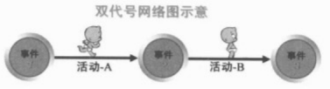

节点表示事件，箭头上是活动和工时。整体感强，适合复杂的大型项目；逻辑关系表达比较模糊，容易让人混乱，不利于工期的计算和跟踪。

### 活动的串联和并联

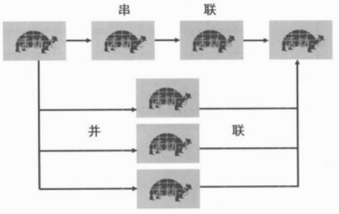

资源短缺·时间充裕——**串联**可以节省资源

一个人+一台电脑→两天完成

资源充裕·时间紧张——**并联**可以节约时间

两个人+两台电脑→一天完成

### 排序的决策分析

如何决定顺序？

哪些任务必须在该任务**开始之前**完成？（确定前置任务）

哪些任务必须在该任务**完成之后**开始？（确定后置任务）

哪些任务可以在该任务开始同时开始？（确定并联任务）

该任务会对哪些任务产生影响（有利/不利）？（确定优先级）

### 排序决策的工具

例：项目团队承接一个办公室局域网的施工项目

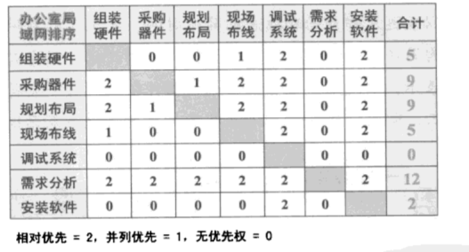

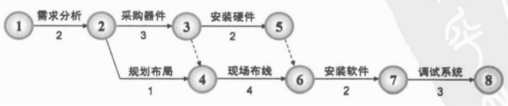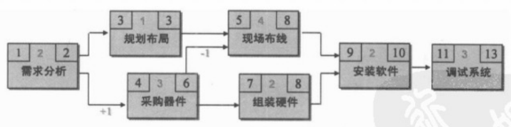

## 工期与工时估算

工期：项目经历的实际时间（算节假日）

工时：工作积累的经济时间

|  |  |  |  |  |  |  |  |  |  |  |
| --- | --- | --- | --- | --- | --- | --- | --- | --- | --- | --- |
| 工作日 | **一** | **二** | **三** | **四** | **五** | **六** | **日** | **一** | 工时 | 工期 |
| 赵** | 8 | 8 | 8 | 8 | 8 |  |  | 8 | 96h | 8天 |
| 钱** | 8 | 8 | 8 | 8 | 8 |  |  | 8 |

### 估算的依据

* 事业环境因素（自然环境、社会背景）
* 资源质量：

|  |  |
| --- | --- |
| 大专学历，接受过相关培训 | OK |
| 初中毕业，无相关工作或培训经历 | C:\Users\ADMINI~1.PC-\AppData\Local\Temp\SGPicFaceTpBq\2720\000DD326.png |

|  |  |
| --- | --- |
| 高速公路 | 100km/h |
| 崎岖小路 | C:\Users\ADMINI~1.PC-\AppData\Local\Temp\SGPicFaceTpBq\2720\000E1296.png |

* + - 约束条件：10辆卡车？20员工？差不差钱？质量要求？
    - 资源日历：每天8小时，每周5天班，国庆春节清明端午中秋……
* 组织过程资产：（指项目过程中积累的无形资产）
* WBS（有哪些任务）、
* 历史信息（前人经历）、
* 风险清单（大雪封门、水漫江城、病假产假）

### 工时估算方法

**类比估算法**

**专家估算法**（知识、智慧、经验）

**三点估算法**

工期=（乐观+4可能+悲观）/6

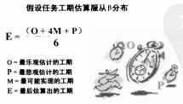

例如：北京→天津

|  |  |
| --- | --- |
| 最客观 | 90min（1.5h） |
| 最糟糕 | 300min（5h） |
| 通常 | 120min（2h） |
| 最后工期估算 | (90+4*120+300)÷6=145min |

三点估算的前提：工期估算服从β分布

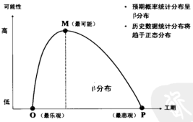

**PERT法**（Plan Evaluation and Review Technology，计划评审技术）

例如：北京→天津

|  |  |  |
| --- | --- | --- |
| **min** | **次数** | **概率** |
| 30 | 0 | 0.0% |
| 60 | 2 | 0.9% |
| 90 | 39 | 16.7% |
| 120 | 128 | 54.7% |
| 150 | 52 | 22.2% |
| 180 | 9 | 3.8% |
| 210 | 4 | 1.7% |
| 合计 | 234 | 100.0% |

工时概率估算↑

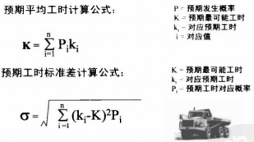

|  |  |  |  |  |  |
| --- | --- | --- | --- | --- | --- |
| **min(ki)** | **次数** | **概率(Pi)** | **ki*Pi** | **平均方差** | **标准差** |
| 30 | 0 | 0.0% | 0.00 | 0.00 |  |
| 60 | 2 | 0.9% | 0.51 | 36.11 |  |
| 90 | 39 | 16.7% | 15.00 | 204.17 |  |
| 120 | 128 | 54.7% | 65.64 | 13.68 |  |
| 150 | 52 | 22.2% | 33.33 | 138.89 |  |
| 180 | 9 | 3.8% | 6.92 | 116.35 |  |
| 210 | 4 | 1.7% | 3.59 | 123.50 |  |
| 合计 | 234 | 100.0% | 125.00 | 632.69 | 25 |

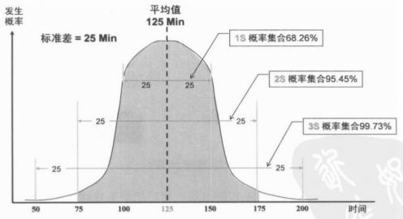

σ的几何概率都是常数，不随标准差而变化，3σ（99.73%）的集合概率已经相当精确。可以认为，北京到天津的时间一定是125min±75min(50min~200min)。

## 工期计划的编制

### 甘特图（横道图）

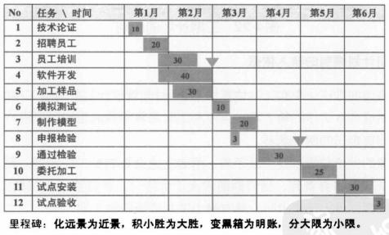

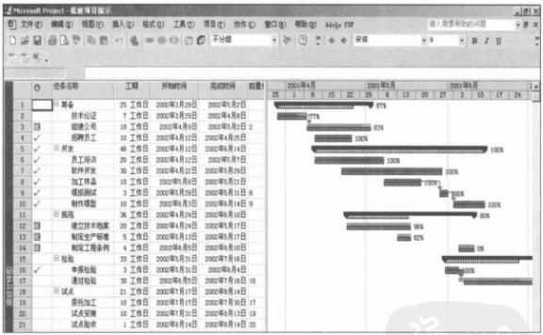

### 项目的关键路径

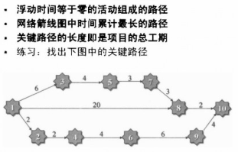

复杂的单代号网络图：

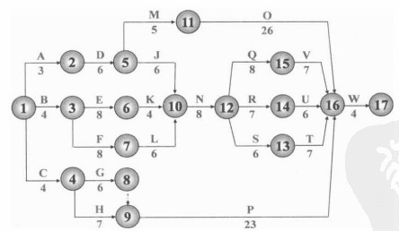

## 工期计划的审核

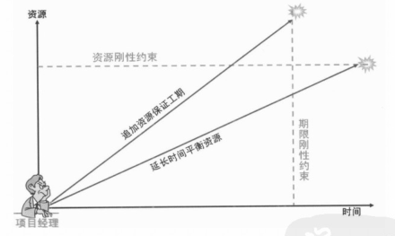

如果项目属于“**时间刚性的计划**”

1. 追加资源，赢得时间
   * 加班（赶工）
   * 加人（快速跟进）

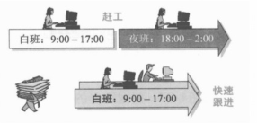

1. 培训，提高生产力
2. 改革，提高效率

如果项目属于“资源刚性的计划”

1. 资源配置（好钢用在刀刃上）
   * 关键路径配备最好的人员，最好的设备
   * 非关键路径……
   * 总成本最优
2. 平衡各阶段资源供给

|  |  |  |  |
| --- | --- | --- | --- |
|  | 人员需求 |  | 人员需求 |
| 第一天 | **2** | → | 5 |
| 第二天 | **8** | 5 |
| 第三天 | 3 | 5 |
| 第四天 | 7 | 5 |

## 工期进度的控制

### 工期的绩效跟踪

* 首先，确定绩效跟踪的时间跨度

太长则难以及时反馈，太短则增加管理成本和团队负担。通常：

* 每周——基层员工汇报（周会、周报）
* 每月——项目经理书面报告
* 每季——高管报告会议（分析计划与绩效的偏差）
* 每年——全员总结报告（回顾过去，展望未来）
* 其次，确定度量绩效的指标
  1. 完成度（%）
  2. 里程碑
* 第三，绩效新的采集方式

|  |  |
| --- | --- |
| 自下而上 | 口头汇报 |
| 书面汇报 |
| 会议汇报 |
| 自上而下 | 定期考察 |
| 随机抽查 |
| 分段验收 |

* 最后，绩效信息的处理方式（分析、纠正、评估）

## 时空置换的原则

在时间管理中，用成本置换时间是压缩工期的一个主要管理手段。

下图是“成本曲线”，G点——最小成本点的工期——花最少的钱对应的时间。

* 再压缩工期成本就会增加：G~H。称为“资源置换有效区”——赶工&快速跟进
* 再延长工期成本也会增加：G~。称为“资源置换无效区”——再追加资源吃力不讨好

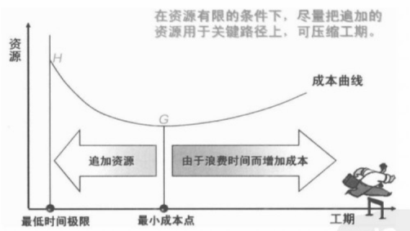

### 傻媳妇和面



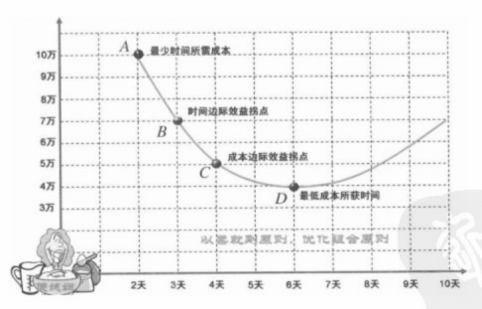

A:10w预算，2天完成：最少时间所需成本

B:7w预算，3天完成：时间边际效益乖点（A→B多花一天，节约3w；B→C多花一天，才节约两万）

C:5w预算，4天完成：成本边际效益乖点（D→C多花1w，节约2天；C→B多花2w，才节约1天）

D:4w预算，6天完成：最低成本所获时间

## 自己的时间管理

项目经理时间管理三原则：

**节约**

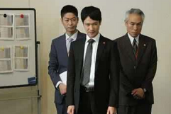

**放权**

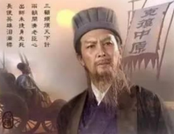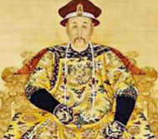

**优化**

优化最主要的方法是排序。20世纪美国钢铁大王悬赏25000$寻求提高自己工作效率的方法。从3000封来信中选中了一个机械工程师的建议——每天选出六件必须做的事情，使用优化程序进行排序，按轻重缓急依次解决。

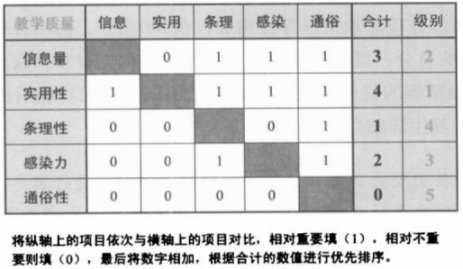

双指标评估法——

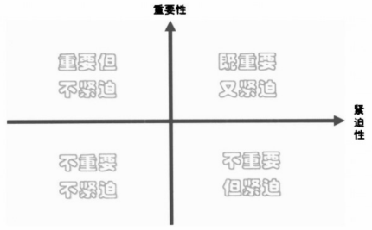

# 成本管理

# 质量管理

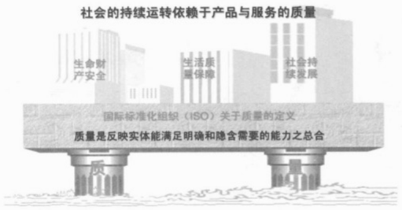

国际标准化组织（ISO）对质量管理的定义是：质量管理是确定质量目标，并在质量体系中通过质量策划、质量控制、质量改进，使质量得以实现的全部管理活动。

ISO的质量管理设计四类产品

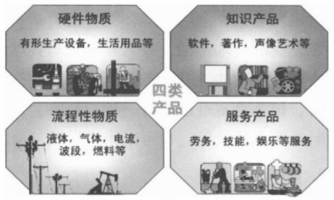

## 质量观念的发展历程

第一阶段：**卖方市场**。

龙头企业树立质量标杆，行业协会指定统一标准。符合标准即为质量好。

第二阶段：**买方市场**。

消费者觉得能满足需求就是质量好。

第三阶段：**公共需求**。

环境保护、食品安全、社会道德等。

第四阶段：**追求性价比**。

第五阶段：**个性化**，无统一标准。

不同的客户有不同的满意标准——有的人住三星酒店满意，有的人住五星酒店撒泼

满意标准与时俱进——有的人开始用纸擦屁股时，有的人开始用纸擦嘴。

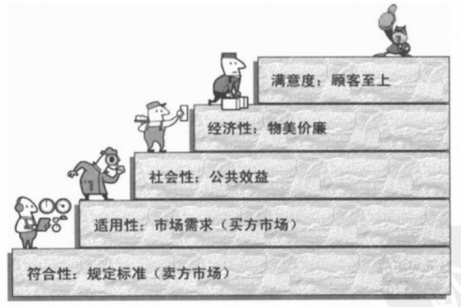

## 质量管理的发展阶段

### 自我管理阶段（货真价实）

短缺经济时期。产品供不应求，质量衡量标准是“口碑”。如王麻子剪刀。

### 检验管理阶段（高质高价）

规模工业时期。公司有统一的标准，专业质检人员抽样统计质量。技术成为质量的保证。

### 过程控制阶段（物美价廉）

过剩经济时期。质量控制是对组合要素及衔接过程的评审。通过资源组合，在保证质量的前提下尽可能降低成本。

## ISO质量管理体系

ISO-9000质量管理体系把狭义的质量管理变成了广义的质量管理。

1987年：针对机电产品

1994年：所有制造业的有形产品

2000年：涵盖无形产品（软件）、服务

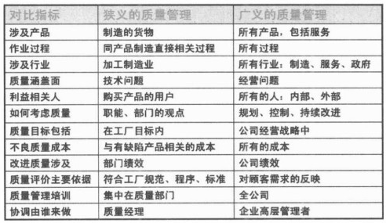

图质量管理的概念

ISO27001——信息安全管理标准（政府、银行、证券、保险、电信）

ISO20000——IT服务标准化

### 质量管理的原则

* 客户导向

ISO-9000体系首要原则——以客户为中心，客户满意度是质量标准的度量尺。只有超越客户的期望值，才能获得客户对品牌暂时的忠诚。

客户满意度三层次：

1. 安全、准时、便捷
2. 个性化功能及服务
3. 参与用户决策，提供咨询帮助

* 领导挂帅
* 全员参与
* 过程控制
* 实数求据
* 供方互利

与上游供应商建立长期互利合作关系，共享技术成果和商业信息，联手进行质量改进，谋求长远利益。

* 持续改进

精益求精，不断提高质量目标。

## 质量管理计划的工具

### 成本收益分析模型

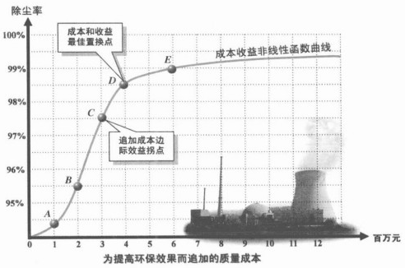

### 质量流程图法

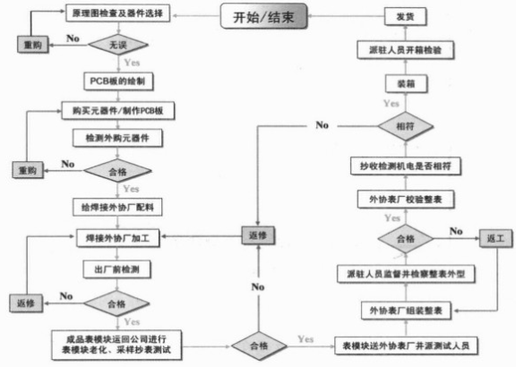

管理流程图·载波通信集成系统电路板生产

### 竞争激励法

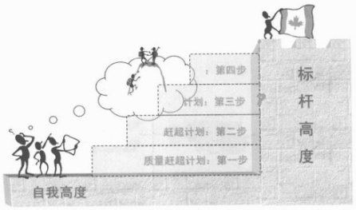

### 实验设计法

日本质量管理大师田口宏一创建的质量优化工具。罗列所有影响质量的要素，依次调整各要素，评估结果，直到所有变量要素达到最优化比例组合。

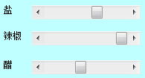

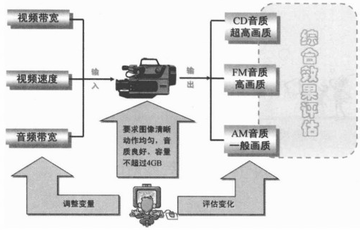

### 质量功能开发模型

Quality Function Development Matrix,QFD矩阵。

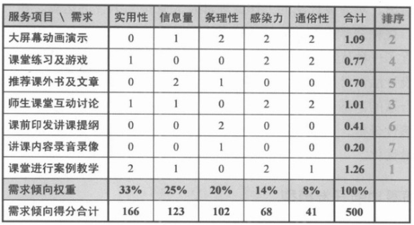

## 与质量相关的成本

（质量缺陷成本，质量成本）

**一致性成本：**

**预防成本**——调研、培训、预防。

**评估成本**——质检设备的购买和维护、质检人员的报酬。

**不一致成本：**

**内部缺陷成本**——自己发现的缺陷——返工、废品、延期赔偿、存货积压、变更设计。

**外部缺陷成本**——客户发现的缺陷——责任诉讼、退换、行政罚款、增加保险费、商誉损失（市场份额丢失）例：三鹿。

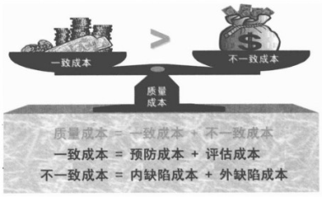

## 管理体系的成熟度模型

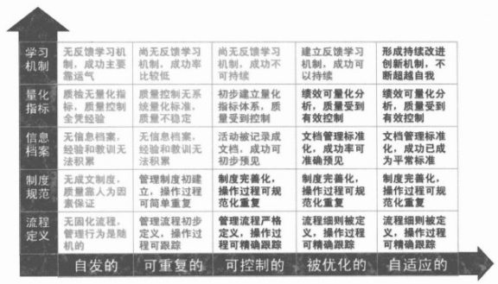

## 质量管理控制流程

PDCA流程：

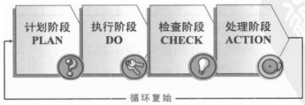

## 质量分析工具

### 鱼骨图

项目质量问题的原因：

* 人——能力不足、经验不够、沟通不畅
* 机——机器故障、损耗偏差
* 料——原材料不符、供应链出错
* 法——制度不完善、流程不合理
* 环——各种外部因素：自然条件、市场波动、政策变化

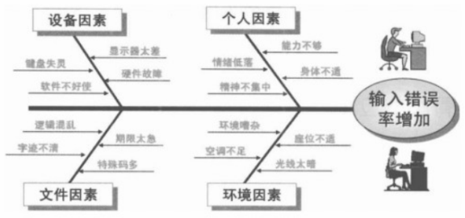

### 逻辑关联图

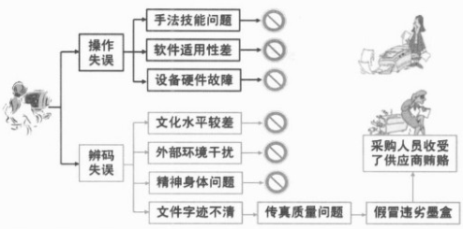

### 排列图

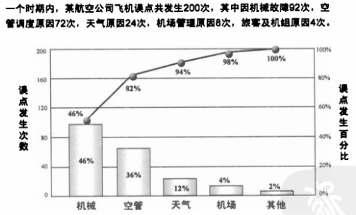

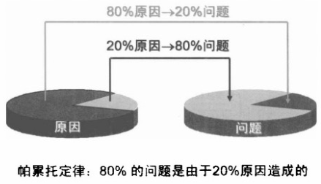

# 人力资源管理

人力资源的特点：

* 能动性：自我判断、主动创新、犯错误
* 再生性：人多，累了一天能恢复
* 智能型：能学习，会进步
* 社会性：需要沟通合作，有精神情感需求

管人是艺术，不是科学

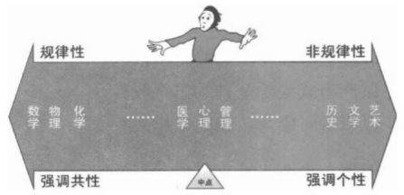

## 组织的分工合作模式

组织的功能就是瞎子背瘸子，让1+1>2——柳传志

常见的组织部门化模式：

* 职能部门化（工信部、外交部、教育部、公安部）
* 地区部门化
* 过程部门化（售前、售后、开发）
* 产品部门化（QQ、微信、邮箱）
* 客户部门化（男装、女装、童装）

组织结构层次：

|  |  |  |  |
| --- | --- | --- | --- |
| **一线部门** | 直接实现价值的部门 | 销售部 | 步兵、装甲兵 |
| **二线部门** | 直接支持系统 | 市场部、技术部 | 工兵、情报 |
| **三线部门** | 一般支持系统 | 行政、财务、人事 | 政工、后勤、医院 |

## 组织管理架构

### 垂直式

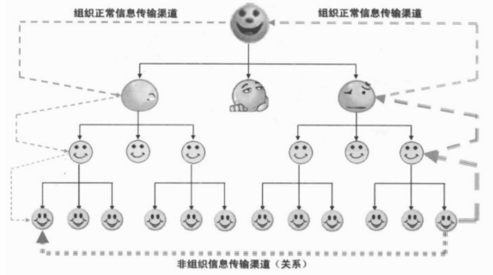

### 网络式

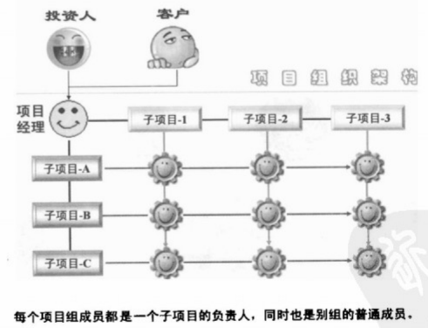

### 价值链式

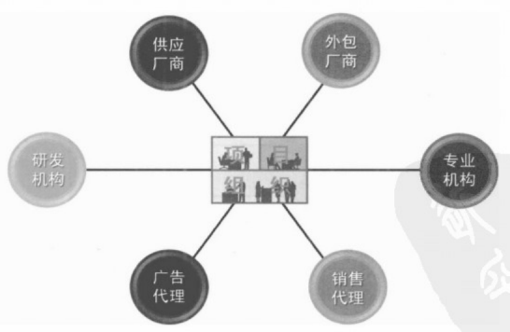

### 矩阵式

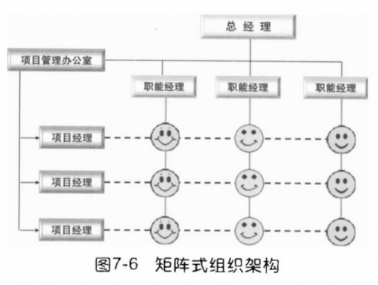

## 项目团队的工作流程

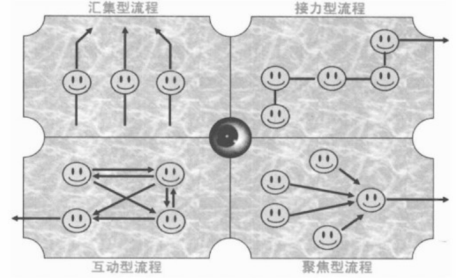

* 汇集型——保险经纪人
* 接力型——加工生产线
* 互动型——研发
* 聚焦型——外科医生

## 获得人才的五种途径

* 招人失误的代价：工资、培训费、工作损失、沟通成本、辞退补偿、获得一个合格员工的机会成本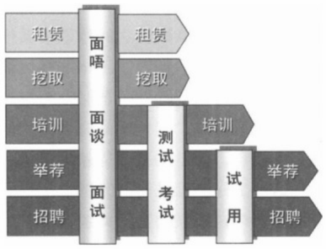

## 人才评估的原则

* 人才的标准是主观的——没有最好的，只有最合适的
* 用人之长
* 宁缺毋滥
* 不储备人才，用多少招多少——能力用进废退
* 注重实践能力

## 人才综合评估指标

### 价值取向

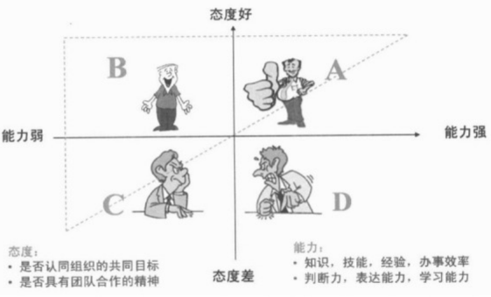

### 性价比

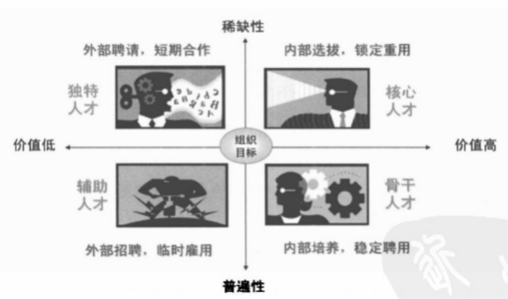

### 综合能力

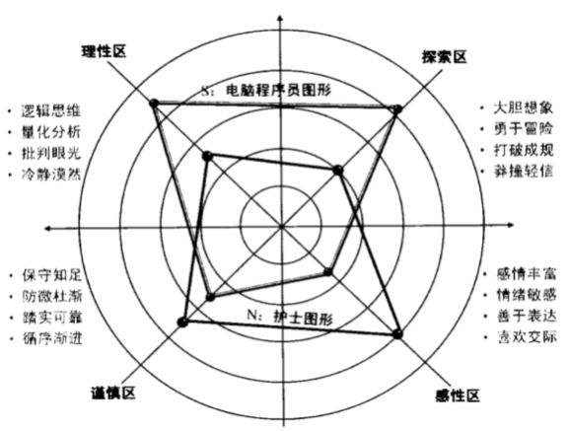

### 岗位要素加权评分

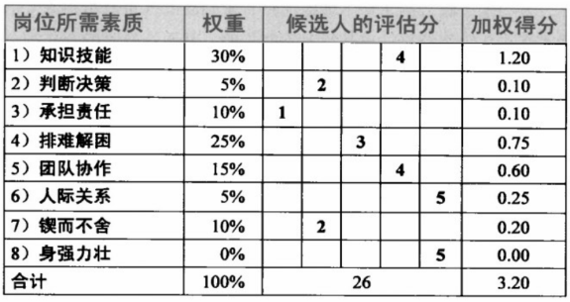

### 人才结构

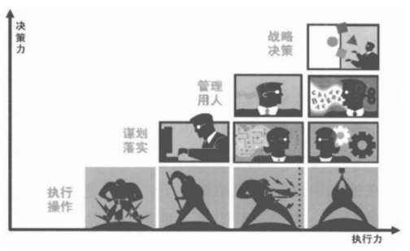

### 境遇阶段

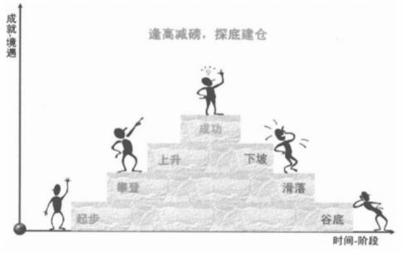

## 授权原则和职责范围

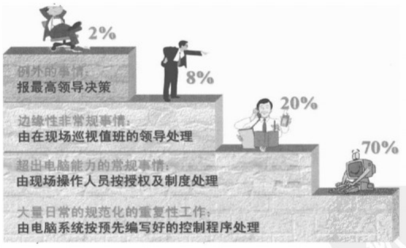

## 人力资源配置工具

### 人力资源平衡图

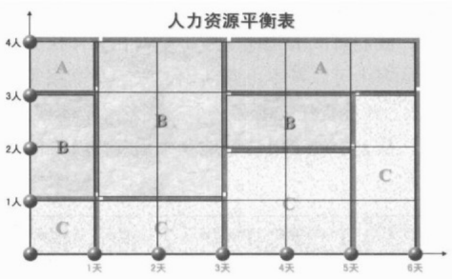

### 任务责任分配表

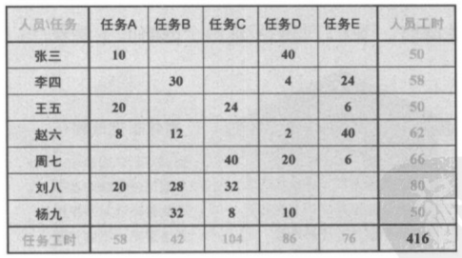

### 任务线性责任表

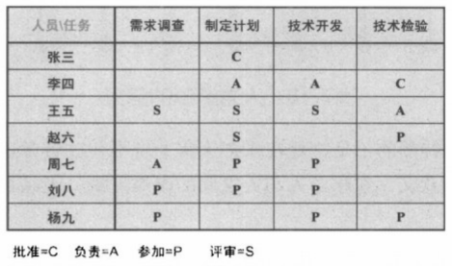

## 天才战略与庸才战略

天才战略——主张因人设事。强调天分（微软）

庸才战略——主张因事设人。强调规范、制度（麦当劳）

## 激励制度

|  |  |
| --- | --- |
| 目标牵引 | 提出期望和要求 |
| 奖惩激励 | 绩效管理、分工授权、薪酬体系、职业晋升 |
| 监督约束 | 职业道德考评、规章制度、员工守则 |
| 竞争淘汰 | 竞争上岗制、末位淘汰制（组织行为学研究表明，保持2%~8%的淘汰率有利于维持组织的健康） |

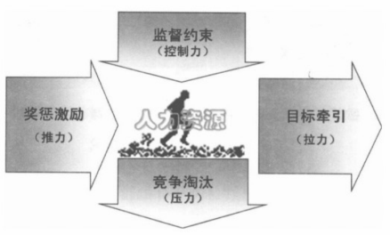

### 马斯诺需求

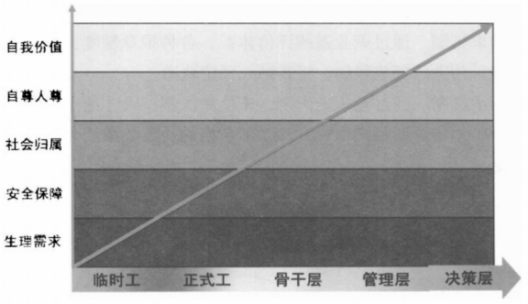

### 篮板效应

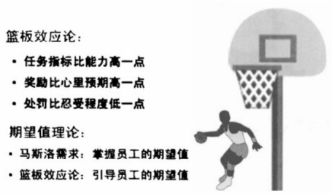

## 绩效考评体系

### 绩效考评的评估

|  |  |
| --- | --- |
| **指标** | **干系人** |
| 质量 | 客户 |
| 效率 | 管理者 |
| 协作精神 | 团队成员 |
| 效益 | 投资人 |

### 考评指标的权重分配

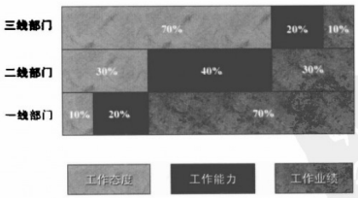

## 团队建设

### 团队建设成长周期

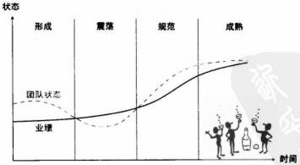

### 团队建设指标体系

|  |  |
| --- | --- |
| 团队构成指标 | 人数适量 |
| 人员称职 |
| 人才配套 |
| 团队经营指标 | 目标一致 |
| 责权清晰 |
| 奖惩分明 |
| 团队文化指标 | 信任理解 |
| 光明磊落 |
| 精诚团结 |

### 团队成员培训

意义：

* 提高个人知识技能
* 提高团队综合素质
* 加强参与感
* 降低流动性

培训的内容：

|  |  |
| --- | --- |
| 符合型培训 | 岗前培训 |
| 在职培训 |
| 提高型培训 | 技能培训 |
| 潜能培训 |
| 管理知识培训 |

培训的形式：

* 内部培训——见效快
* 外部培训——见效慢，适合作为长期投资；尤其是在组织的变革时期。
* 自我学习

## 领导艺术

### 影响力的来源

* 法——法理、选举、名词
* 财——智本家、天使投资人
* 枪——压服——军阀、土匪、扛把子（丛林法则）
* 知——折服
* 德——信服

### 领导的管理风格

* 独裁式
* 精英式（精英团队领导）
* 参与式（全员参与）
* 放任式（领导只制定目标，考察结果）

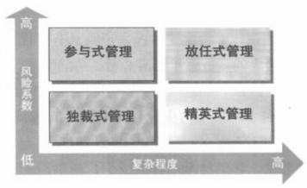

### 领导和被领导

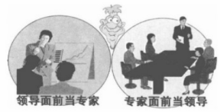

# 风险管理

未料胜，先料败。

项目风险是指由于项目所处的环境和条件的不确定性和不稳定性，和项目团队不能准确预见或控制的因素影响，使项目的最终实施结果与干系人的期望值产生偏差，并可能造成损失。

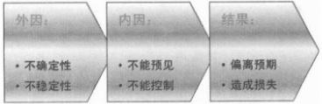

项目最常见的风险：成本超预算、工期拖延、质量不合格。

## 风险的分类

|  |  |  |
| --- | --- | --- |
|  | **系统风险（外）** | **非系统风险（内）** |
| **难以预见** | 1（风险最大） | 2 |
| **难以预防** | 3 | 4 |
| **难以应对** | 5 | 6（风险最小） |

风险举例：

|  |  |
| --- | --- |
| **系统风险** | **非系统风险** |
| 风浪 | 船的故障 |
| 金融危机 | 财务危机 |
| 非典导致交流项目中止 | 组织防疫措施不力导致病毒扩散 |
| **天作孽不可违** | **自作孽不可活** |

## 项目风险三特征

**风险发生的随机性**

**风险后果的相对性**——承受风险的能力不同。输10w对富人/穷人不一样。

**风险发展的渐变性**——项目的质量事故是管理松弛酿成的苦果。

## 风险管理三阶段

### 潜伏阶段

|  |  |
| --- | --- |
| **识别潜在风险** | 体检 |
| **规避风险** | 不抽烟，不喝酒，不赌博，不用手机 |
| **转移风险** | 买保险 |
| **准备应对方案** | 写遗嘱 |

### 发生阶段

|  |  |
| --- | --- |
| **风险应对预案** | 中毒：系统还原 |
| **权宜之计缓解风险** | 没钱：拆借周转资金 |
| **抵消损失** | 出口转内销/促销，是指桑榆，收之东隅 |

### 后果阶段

|  |  |
| --- | --- |
| **危机处理预案** | 危机公关 |
| **灾难救助** | 灾区重建 |
| **总结教训** | 文档化管理 |

## 风险管理的目标

理想目标：规避系统风险，消灭非系统风险

|  |  |
| --- | --- |
| 尽早识别各种风险 | 运筹帷幄 |
| 尽力避免风险事件 | 枕戈戴甲，7*24待机 |
| 尽量降低风险损失 |  |
| 尽责总结教训 | 好了伤疤不忘疼 |

## 风险识别

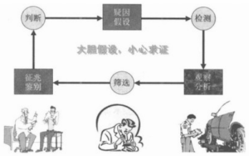

图识别风险的流程

风险识别的结果：

|  |  |  |
| --- | --- | --- |
|  |  | 防范 |
| 显性风险 | 技术人员流失  工期拖延、质量问题、成本超值  客户赖账 | 财务审计制度  库存盘点制度  事故责任制度  技术保密制度 |
| 潜在风险 | 技术档案不健全（技术核心在就没事）  个人恩怨、党争 |  |
| 风险征兆 | 天干物燥 | 小心火烛 |
| 亚健康 | 勤锻炼 |
| 纪律松弛 |  |

### 风险识别流程图

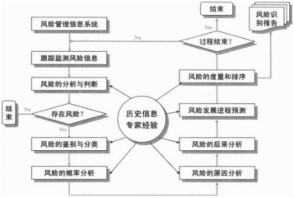

### 头脑风暴识别法

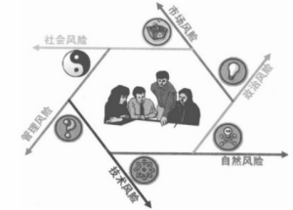

## 风险的温床

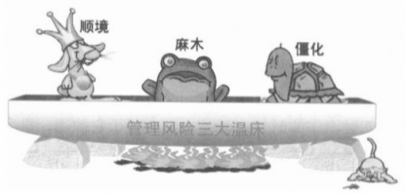

### 顺境

成功→傲娇→轻敌→涉嫌→失败



顺境让人高估自己的能力，无视风险的存在。

* 亢龙有悔
* 日中而落，月盈则亏

### 麻木

鲶鱼效应、狼性文化、WTO、美国牛肉

### 僵化

|  |  |
| --- | --- |
| **管理的规范性** | **管理的灵活性** |
| 执行力 | 应变力 |
| 教条主义 | 机会主义 |

## 风险的评估

承受力上限——收益期望值

承受力下限——损失忍受度

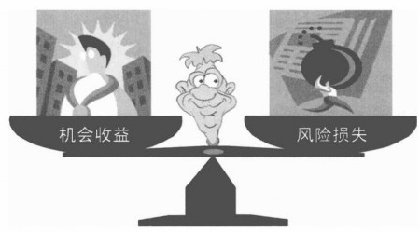

## 风险评估指标

* 风险发生可能性
* 风险后果危险性
* 预测风险的能力
* 风险发生的时间段（爬1楼没带钥匙，爬30楼没带钥匙）
* 风险承受能力（用资产负债率衡量企业承担债务的能力）
* 风险带来的收益（富贵险中求）

## 风险评估工具

### 风险综合评估法

表风险级差量化表

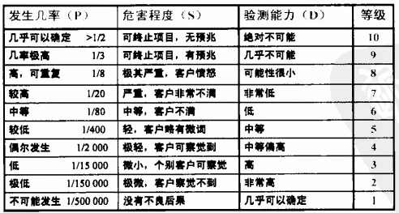

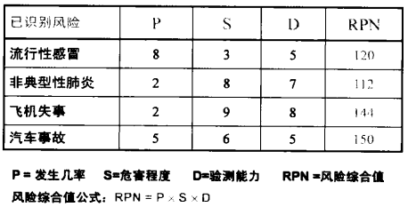

### 加权平均量化表

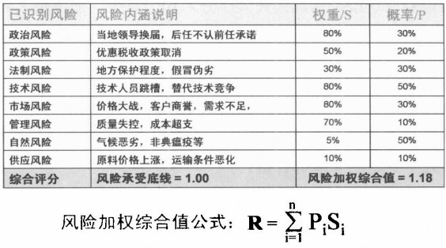

风险加权综合值为1.18，高于底线值，说明该项目不可行。

风险评估技术最成熟的是股票市场。美国纳斯达克股票市场，每只股都有一个风险指数，是根据上市企业的各种风险因素用加权平均法计算出来的，随着各种因素的变化，风险指数也随发生变化。如果风险指数小于100点，说明非常安全，100~700时正常风险范围，高风险股票的指数大于700点，千万别碰。

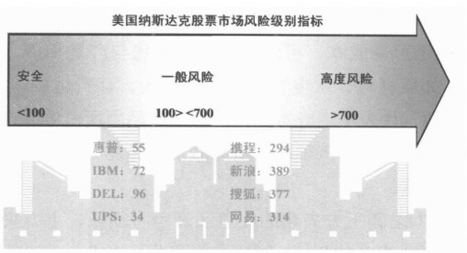

### 盈亏平衡点分析

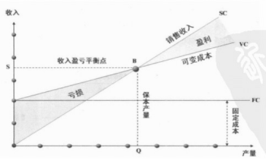

横轴——产量

纵轴——货币价值

SC——销售收入

SC与横轴夹角——价格

FC——固定成本（房租、设备、工资）

VC——可变成本（产量越高，成本越高）

VC与横轴夹角——单位可变成本（发一度点的耗煤量）

Q——保本产量

S——盈亏平衡点

项目投资决策时，有三个盈亏平衡点：

* 价格盈亏平衡点
* 产量盈亏平衡点
* 成本盈亏平衡点

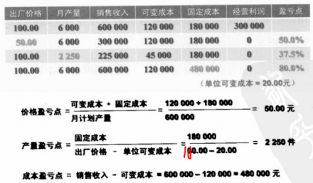

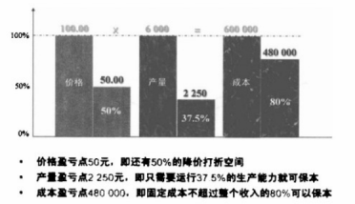

### 风险分析概率树

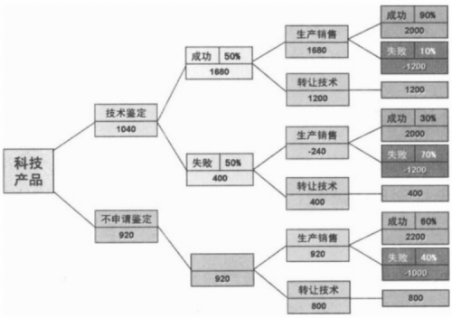

机会价值=成功概率*成功收益+失败概率*失败损失

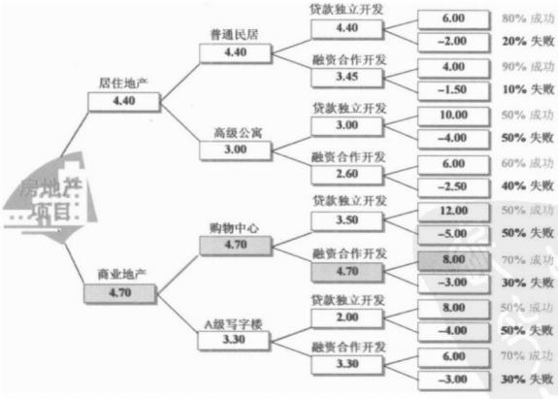

## 阶段性风险分析

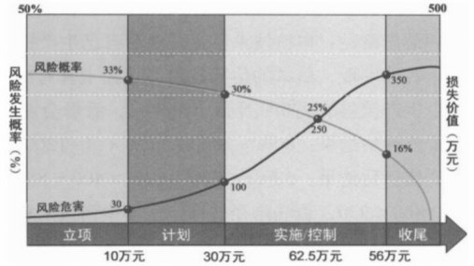

越是早期，风险发生概率越高（不确定因素越多），但风险带来的损失越小。

## 风险应对

影响主观承受底线的因素：

* **人的性格**
* 进取的人——乐观，临危不惧
* 保守的人——悲观，谨小慎微

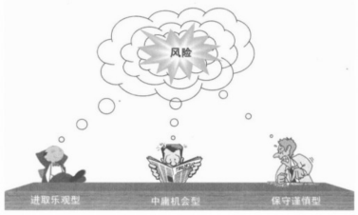

* **对收益的期望值**

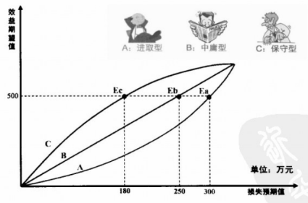

面对500的预期收益，A的损失期望值是300，B的是250，C的只有180。A敢冒更大的风险。

* **衡量风险的价值尺度**

光脚的不怕穿鞋的——穷人的主观风险承受能力未必低于富人，因为风险损失的价值小。

美越战争，美国衡量胜负的尺度是“不赢就算输”，越南的尺度是“不输就是赢”。

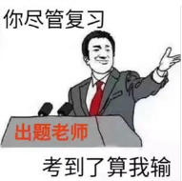

## 风险应对措施

应对风险的最佳策略是规避风险。许多战略导向型公司采取“提供有限的服务”原则，通过削减项目范围以规避风险。做的越多，错的越多，风险越大。

风险来临时的策略：

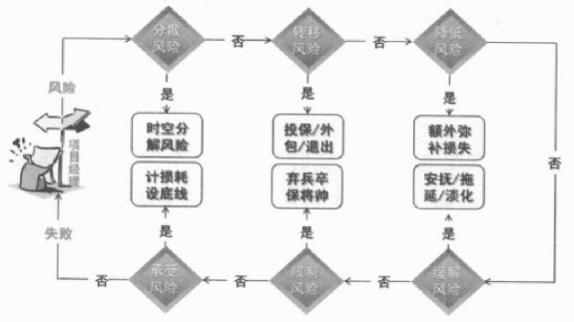

|  |  |
| --- | --- |
| 分散风险 | 分洪减压、化整为零保存实力 |
| 转移风险 | 外包、买保险 |
| 降低风险 | 灾区改景点、出口转内销 |
| 缓解风险 | 空城计、信用卡互还 |
| 限制风险 | 隔离病人、防线客户支付能力不足停止赊账供货、封闭漏水船舱 |
| 承受风险 | 将风险损失计入风险预防成本，设置“止损线”，一旦风险损失过线，放弃业务 |

## 风险应对机制

权威的领导机构：一把手挂帅，可以果断决策，激动授权，调动资源，先斩后奏。

完备的信息系统：包括信息的搜集、分析、反馈、发布。

充足的物资储备：风险准备金、储备时间、备用物资。

## 风险控制流程

